Zaawansowane techniki programowania
Laboratorium 9
ZMIENDAK WIKTOR

ZADANIA OBOWIĄZKOWE:
- OrderServiceImpl używa teraz tylko ProductClient.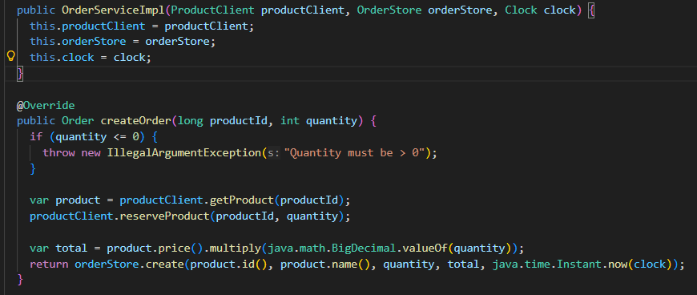
- Klasy ProductDetails, ProductClient oraz ReserveProductCommand istnieją

- W ProductServiceImpl dokończono tworzenie, pobieranie, listowanie i rezerwowanie produktów

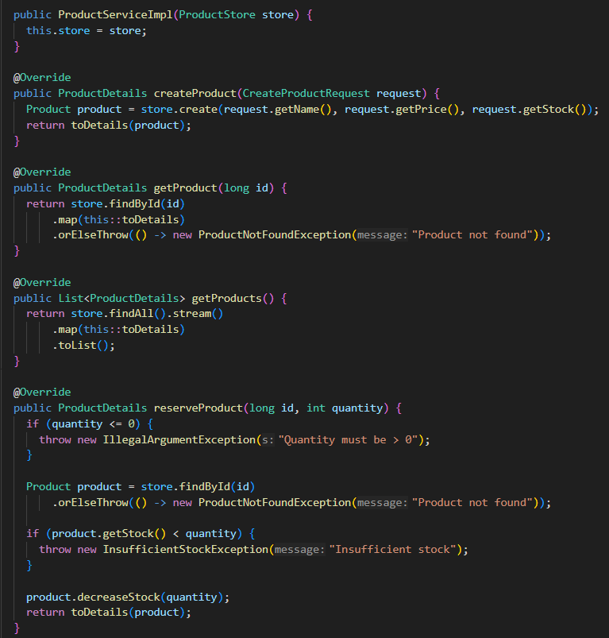
- W OrderServiceImpl uzupełniono tworzenie zamówienia przy pomocy ProductClient. Jeżeli quantity <= 0 to wyżucany jest błąd.
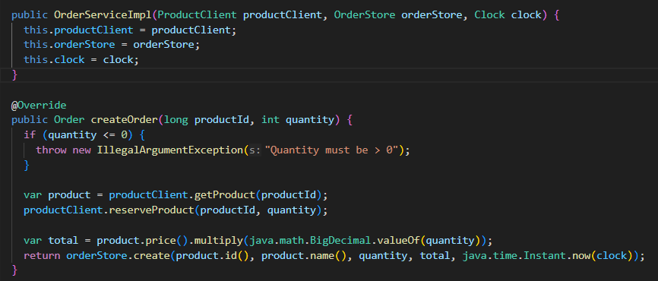
ZADANIA DODATKOWE:
- Post/order-service/orders obsługuje teraz OrderController i przy poprawnym requescie wywołuje createOrder.
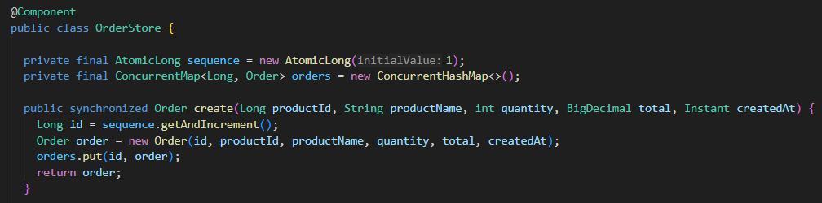
- i 7. Błędne requesty powinny zwracać 400. Brak produktu z klienta daje 404 a brak stanu daje 409.
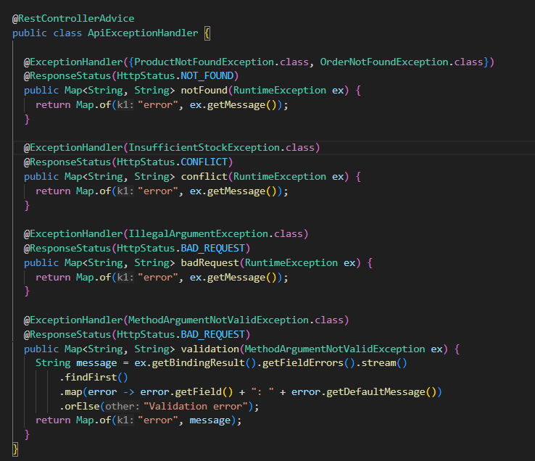

- Jeżeli rezerwacja rzuci wyjątek to utworzenie zamówienia się nie powiedzie.
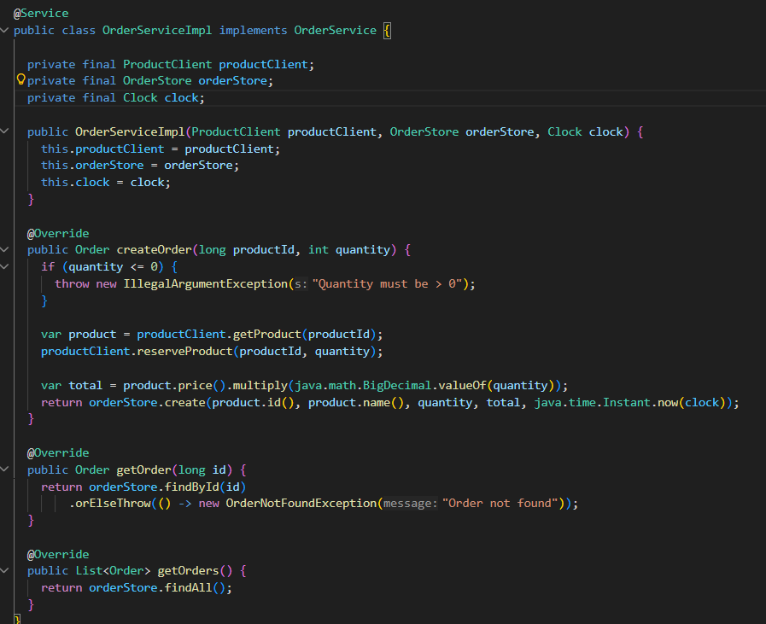
9.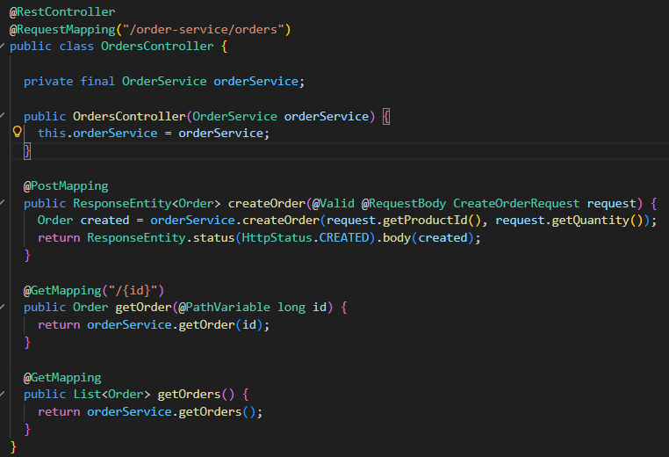
WYNIKI TESTÓW
